**Авторское методическое пособие**

**«Назови количество предметов» — дидактическая игра для детей 3-4 лет**

Автор: Крайненко Виктория Александровна

Организация: МБДОУ № 33

Населенный пункт: г. Ростов-на- Дону

На каждой картинке приведено по три ряда предметов и пустая ячейка куда воспитатель в дальнейшем впишет правильное количество предметов.

Дети в этом возрасте уже могут считать предметы, однако записывать их, конечно же, не могут. Это сделает воспитатель. Занятия можно распечатать как целиком на листах А4, так и по 2 занятия на одном листе, как показано ниже.

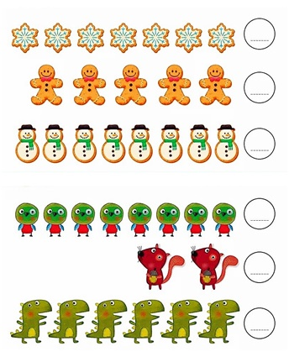

[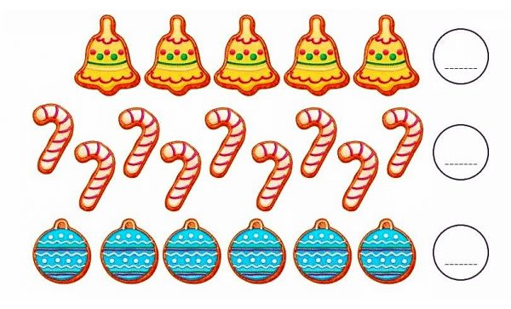](https://detskiy-sad.com/nazovi-kolichestvo-predmetov-didakticheskaya-igra-dlya-detej-4-goda/nazkolpredm-didigr-3)[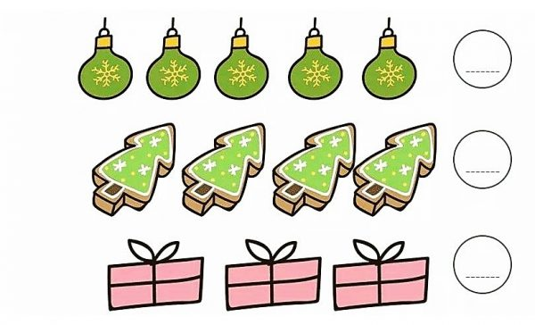](https://detskiy-sad.com/nazovi-kolichestvo-predmetov-didakticheskaya-igra-dlya-detej-4-goda/nazkolpredm-didigr-1)После правильно подсчета, воспитатель записывает количество предметов цифрой и показывает детям, как правильно она пишется.

[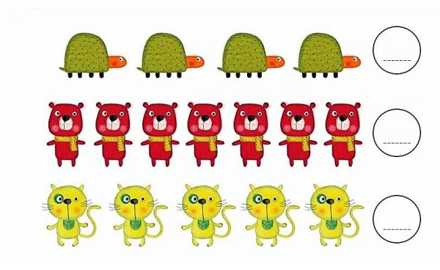](https://detskiy-sad.com/nazovi-kolichestvo-predmetov-didakticheskaya-igra-dlya-detej-4-goda/nazkolpredm-didigr-8)[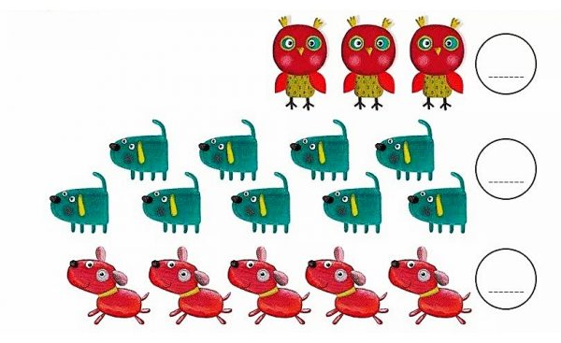](https://detskiy-sad.com/nazovi-kolichestvo-predmetov-didakticheskaya-igra-dlya-detej-4-goda/nazkolpredm-didigr-10)[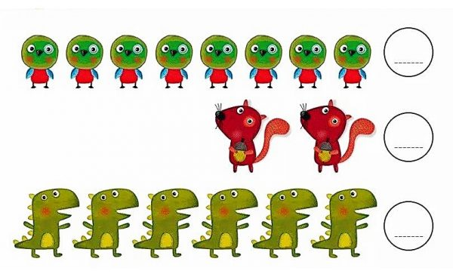](https://detskiy-sad.com/nazovi-kolichestvo-predmetov-didakticheskaya-igra-dlya-detej-4-goda/nazkolpredm-didigr-7)[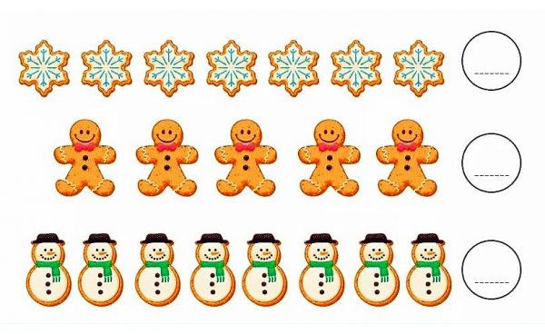](https://detskiy-sad.com/nazovi-kolichestvo-predmetov-didakticheskaya-igra-dlya-detej-4-goda/nazkolpredm-didigr-6)[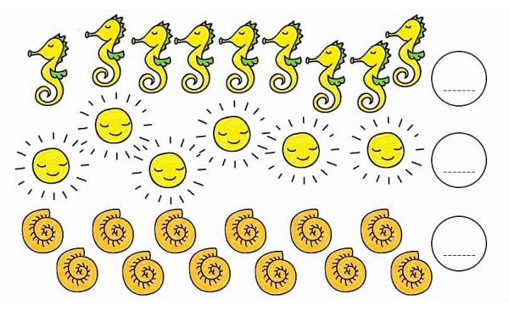](https://detskiy-sad.com/nazovi-kolichestvo-predmetov-didakticheskaya-igra-dlya-detej-4-goda/nazkolpredm-didigr-5)[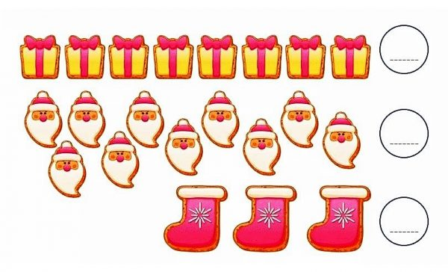](https://detskiy-sad.com/nazovi-kolichestvo-predmetov-didakticheskaya-igra-dlya-detej-4-goda/nazkolpredm-didigr-2)

[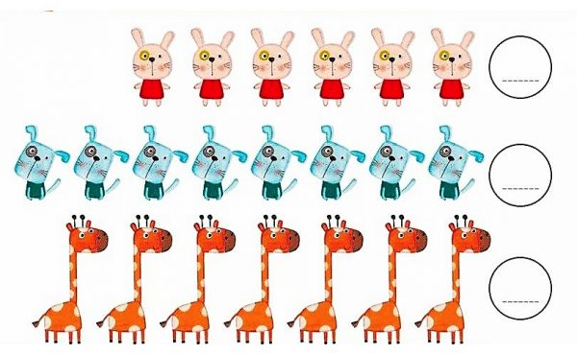](https://detskiy-sad.com/nazovi-kolichestvo-predmetov-didakticheskaya-igra-dlya-detej-4-goda/nazkolpredm-didigr-4)[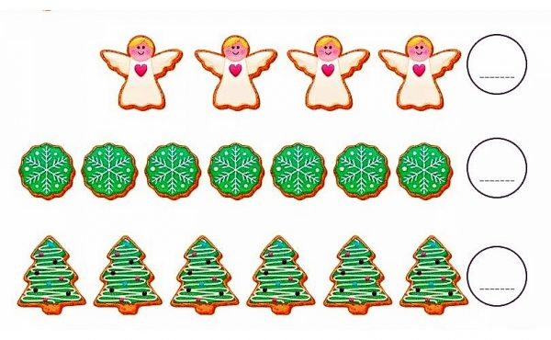](https://detskiy-sad.com/nazovi-kolichestvo-predmetov-didakticheskaya-igra-dlya-detej-4-goda/nazkolpredm-didigr-9)